О внесении изменения в постановление акимата Актюбинской области от 29 апреля 2016 года № 173 "Об утверждении регламента государственной услуги "Приобретение прав на земельные участки, которые находятся в государственной собственности, не требующее проведения торгов (конкурсов, аукционов)"
Утративший силу
Постановление акимата Актюбинской области от 26 ноября 2019 года № 466. Зарегистрировано Департаментом юстиции Актюбинской области 27 ноября 2019 года № 6496. Утратило силу постановлением акимата Актюбинской области от 3 марта 2020 года № 81
Сноска. Утратило силу постановлением акимата Актюбинской области от 03.03.2020 № 81 (вводится в действие по истечении десяти календарных дней после дня его первого официального опубликования).
В соответствии со статьей 27 Закона Республики Казахстан от 23 января 2001 года "О местном государственном управлении и самоуправлении в Республике Казахстан", пунктом 3 статьи 16 Закона Республики Казахстан от 15 апреля 2013 года "О государственных услугах", приказом Министра национальной экономики Республики Казахстан от 30 марта 2016 года № 151 "Об утверждении стандарта государственной услуги "Приобретение прав на земельные участки, которые находятся в государственной собственности, не требующее проведения торгов (конкурсов, аукционов)", зарегистрированным в Реестре государственной регистрации нормативных правовых актов № 13652, акимат Актюбинской области ПОСТАНОВЛЯЕТ:
1. Внести в постановление акимата Актюбинской области от 29 апреля 2016 года № 173 "Об утверждении регламента государственной услуги "Приобретение прав на земельные участки, которые находятся в государственной собственности, не требующее проведения торгов (конкурсов, аукционов)" (зарегистрированное в Реестре государственной регистрации нормативных правовых актов № 4946, опубликованное 10 июня 2016 года в Эталонном контрольном банке нормативных правовых актов Республики Казахстан в электронном виде) следующее изменение:

регламент государственной услуги "Приобретение прав на земельные участки, которые находятся в государственной собственности, не требующее проведения торгов (конкурсов, аукционов)", утвержденный указанным постановлением, изложить в новой редакции согласно приложению к настоящему постановлению.
2. Государственному учреждению "Управление сельского хозяйства Актюбинской области" в установленном законодательством порядке обеспечить:
1) государственную регистрацию настоящего постановления в Департаменте юстиции Актюбинской области;
2) размещение настоящего постановления на интернет-ресурсе акимата Актюбинской области после его официального опубликования.
3. Контроль за исполнением настоящего постановления возложить на курирующего заместителя акима Актюбинской области.
4. Настоящее постановление вводится в действие по истечении десяти календарных дней после дня его первого официального опубликования.
Аким Актюбинской области | О. Уразалин
Приложение к постановлению акимата Актюбинской области от 26 ноября 2019 года № 466
УТВЕРЖДЕН
постановлением акимата Актюбинской области от "29" апреля 2019 года № 173
Регламент государственной услуги "Приобретение прав на земельные участки, которые находятся в государственной собственности, не требующее проведения торгов (конкурсов, аукционов)"
1. Общие положения
1. Государственная услуга "Приобретение прав на земельные участки, которые находятся в государственной собственности, не требующее проведения торгов (конкурсов, аукционов)" (далее - государственная услуга) оказывается местными исполнительными органами Актюбинской области, города Актобе и районов, акимами поселков, сел, сельских округов (далее – услугодатель).
Прием заявления и выдача результата оказания государственной услуги осуществляется через:
1) канцелярию услугодателя;
2) Государственную корпорацию "Правительство для граждан" (далее Государственная корпорация).
2. Форма оказания государственной услуги: бумажная.
3. Результат оказания государственной услуги - решение услугодателя о предоставлении права на земельный участок (далее - решение) либо мотивированный отказ в оказании государственной услуги по основаниям, предусмотренным пунктом 10 Стандарта государственной услуги "Приобретение прав на земельные участки, которые находятся в государственной собственности, не требующее проведения торгов (конкурсов, аукционов)", утвержденного приказом Министра национальной экономики Республики Казахстан от 30 марта 2016 года № 151, зарегистрированного в Реестре государственной регистрации нормативных правовых актов № 13652 (далее - Стандарт).
Форма предоставления результата оказания государственной услуги: бумажная.
2. Описание порядка действий структурных подразделений (работников) услугодателя в процессе оказания государственной услуги
4. Основанием для начала процедуры (действия) по оказанию государственной услуги является предоставление услугополучателем (либо его представителем по доверенности) заявления на приобретение права на земельный участок по форме согласно приложения 1 Стандарта и перечень документов, предусмотренных пунктом 9 Стандарта.
5. Содержание процедур (действий), входящих в состав процесса оказания государственной услуги, длительность их выполнения:
1 – этап:
1) сотрудник канцелярии услугодателя принимает, регистрирует и выдает услугополучателю копию заявления с отметкой о регистрации с указанием даты и времени приема документов в течение 15 (пятнадцати) минут и передает поступившие документы руководителю услугодателя.
Результат – прием и регистрация поступивших документов, отметка о регистрации с указанием даты и времени приема документов;
2) руководитель услугодателя рассматривает поступившие документы услугополучателя и определяет сотрудника услугодателя для исполнения в течение 30 (тридцати) минут.
Результат – рассмотрение документов и определение сотрудника услугодателя;
3) сотрудник услугодателя проверяет документы на соответствие законодательству и передает на рассмотрение комиссии, создаваемой соответствующими местными исполнительными органами, либо готовит мотивированный отказ в оказании государственной услуги в течение 2 (двух) рабочих дней.
Результат - передача документов услугополучателя на рассмотрение комиссии либо подготовка мотивированного отказа в оказании государственной услуги;
4) комиссия выносит заключение о возможности либо невозможности предоставления земельного участка в форме протокольного решения в течение 20 (двадцати) рабочих дней.
Результат – положительное либо отрицательное заключение комиссии в форме протокольного решения.
2 – этап:
5) сотрудник услугодателя подготавливает проект решения о предоставлении права на земельный участок либо, в случае отрицательного заключения земельной комиссии, подготавливает проект решения об отказе в предоставлении права на земельный участок в течение 1 (одного) рабочего дня.
Результат – подготовка проекта решения о предоставлении права на земельный участок либо проекта решения об отказе в предоставлении права на земельный участок;
6) местный исполнительный орган принимает решение о предоставлении права на земельный участок либо, в случае отрицательного заключения земельной комиссии, решение об отказе в предоставлении права на земельный участок в течение 5 (пяти) рабочих дней.
Результат - решение о предоставлении права на земельный участок либо решение об отказе в предоставлении права на земельный участок;
7) местный исполнительный орган выдает услугополучателю решение о предоставлении права на земельный участок либо решение об отказе в предоставлении права на земельный участок в течение 15 (пятнадцати) минут.
Результат - выдача решения о предоставлении права на земельный участок либо решения об отказе в предоставлении права на земельный участок.
3. Описание порядка взаимодействия структурных подразделений (работников) услугодателя в процессе оказания государственной услуги
6. Перечень структурных подразделений (работников) услугодателя, которые участвуют в процессе оказания государственной услуги:
1) канцелярия услугодателя;
2) руководитель услугодателя;
3) сотрудник услугодателя;
4) комиссия.
7. Описание последовательности процедур (действий) между структурными подразделениями (работниками) с указанием длительности каждой процедуры (действия):
1 – этап:
1) сотрудник канцелярии услугодателя принимает, регистрирует и выдает услугополучателю копию заявления с отметкой о регистрации с указанием даты и времени приема документов в течение 15 (пятнадцати) минут и передает поступившие документы руководителю услугодателя;
2) руководитель услугодателя рассматривает поступившие документы услугополучателя и определяет сотрудника услугодателя для исполнения в течение 30 (тридцати) минут;
3) сотрудник услугодателя проверяет достоверность представленных услугополучателем документов и передает на рассмотрение комиссии, создаваемой соответствующими местными исполнительными органами, либо готовит мотивированный отказ в оказании государственной услуги в течение 2 (двух) рабочих дней;
4) комиссия выносит заключение о возможности либо невозможности предоставления земельного участка в форме протокольного решения в течение 20 (двадцати) рабочих дней;
2 – этап:
5) сотрудник услугодателя подготавливает проект решения о предоставлении права на земельный участок либо, в случае отрицательного заключения земельной комиссии, подготавливает проект решения об отказе в предоставлении права на земельный участок в течение 1 (одного) рабочего дня;
6) местный исполнительный орган принимает решение о предоставлении права на земельный участок либо, в случае отрицательного заключения земельной комиссии, решение об отказе в предоставлении права на земельный участок в течение 5 (пяти) рабочих дней;
7) местный исполнительный орган выдает услугополучателю решение о предоставлении права на земельный участок либо решение об отказе в предоставлении права на земельный участок в течение 15 (пятнадцати) минут.
4. Описание порядка взаимодействия с Государственной корпорацией "Правительство для граждан" и (или) иными услугодателями, а также порядка использования информационных систем в процессе оказания государственной услуги
8. Услугополучатель для получения государственной услуги обращается в Государственную корпорацию и предоставляет документы согласно перечню, предусмотренному пунктом 9 Стандарта
Длительность обработки запроса услугополучателя составляет 15 (пятнадцать) минут.
Услугополучатель заполняет бланк заявления на бумажном носителе, указывает наименование государственной услуги.
Работник (оператор) операционного зала Государственной корпорации принимает заявление на бумажном носителе (с прилагаемыми к нему документами).
При соблюдении правильности и полноты заполнения заявления на бумажном носителе и предоставления документов по перечню, утвержденному пунктом 9 Стандарта, работник (оператор) операционного зала Государственной корпорации регистрирует принятое заявление в информационной системе мониторинга (далее – ИСМ) Государственной корпорации и выдает услугополучателю расписку о приеме заявления.
В случае предоставления услугополучателем неполного пакета документов согласно перечню, предусмотренному пунктом 9 Стандарта, работник Государственной корпорации выдает расписку об отказе в приеме заявления по форме согласно приложению 2 к Стандарту.
Поступившее в накопительный сектор заявление (с пакетом документов), фиксируется в системе ИСМ путем сканирования штрих-кода на расписке.
Реестр передаваемых документов услугодателю формируется в ИСМ автоматически. Работник (специалист) осуществляет передачу услугодателю распечатанного реестра передаваемых документов в двух экземплярах.
Сформированные заявления (с пакетом документов) с двумя экземплярами реестра, упаковываются в специальные ящики, опечатываются и направляются услугодателю через курьерскую или иную уполномоченную на это связь, в установленное графиком время, утвержденным руководителем Государственной корпорации. Второй экземпляр реестра возвращается в Государственную корпорацию с отметкой услугодателя в получении.
Готовые к выдаче документы с приложением двух экземпляров реестра, доставляются от услугодателя через курьерскую или иную уполномоченную на это связь, в установленном графиком время, утвержденным руководителем Государственной корпорации.
9. В соответствии со стандартом государственная услуга оказывается в бумажном виде, в связи с чем, в процессе оказания государственной услуги информационные системы не используются.
10. Подробное описание последовательности процедур (действий), взаимодействий структурных подразделений (работников) услугодателя в процессе оказания государственной услуги, а также описания порядка взаимодействия с иными услугодателями и (или) Государственной корпорацией и порядка использования информационных систем в процессе оказания государственной услуги отражается в справочнике бизнес-процессов оказания государственной услуги согласно приложению к настоящему Регламенту.
Справочник бизнес-процессов оказания государственной услуги размещается на официальном сайте Государственного учреждения "Управление сельского хозяйства Актюбинской области" (http://auyl.aktobe.gov.kz).
Приложение к регламенту государственной услуги "Приобретение прав на земельные участки, которые находятся в государственной собственности, не требующее проведения торгов (конкурсов, аукционов)"
Справочник бизнес-процессов оказания государственной услуги "Приобретение прав на земельные участки, которые находятся в государственной собственности, не требующее проведения торгов (конкурсов, аукционов)"
1. При оказании государственной услуги через канцелярию услугодателя

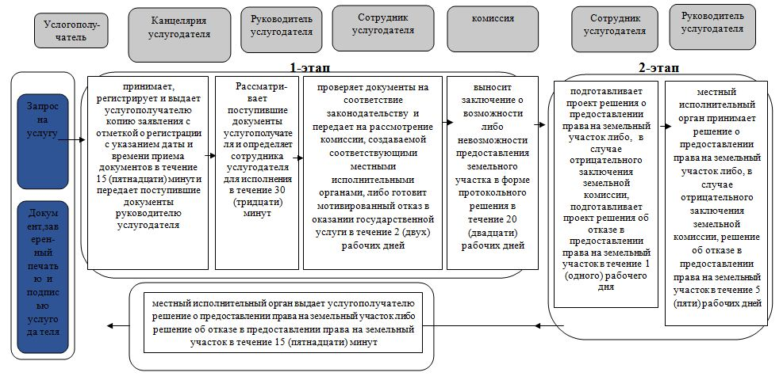

Справочник бизнес-процесса оказания государственной услуги
1. При оказании государственной услуги через Государственную корпорацию

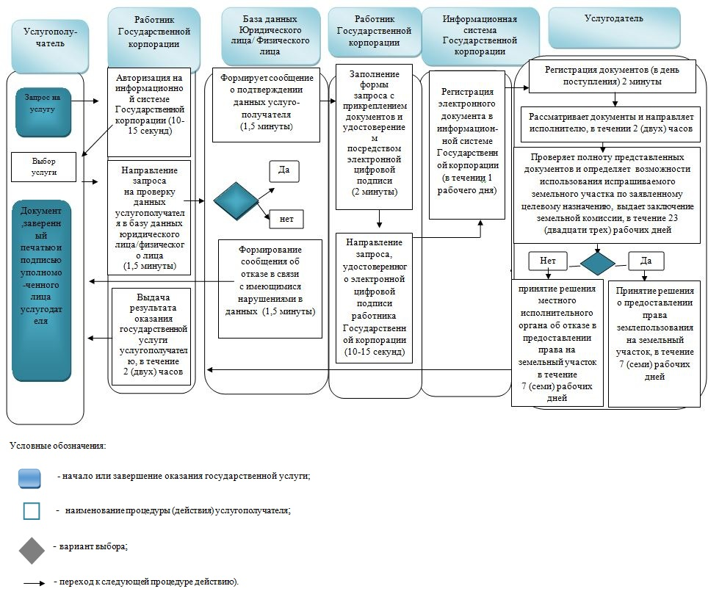

© 2012. РГП на ПХВ «Институт законодательства и правовой информации Республики Казахстан» Министерства юстиции Республики Казахстан

